.
Кемдә ничек?
Сәлам, дустым! Менә тиздән иң тылсымлы, иң матур бәйрәм – Яңа ел килеп җитәр. Син инде чыршыны бизәп, Кыш бабайга сөйлисе шигырьләреңне дә өйрәнеп куйгансыңдыр. Ә менә башка илләрдә Яңа елны ничек бәйрәм итәләр икән?
Англиядә, төнге 12 тулганда, кешеләр өйләрендәге арткы ишекне ачып куялар икән. Ул ишектән әкрен генә иске ел чыгып китә икән. Аннары алгы, түр ишекне ачалар. Ул ишектән өйгә Яңа ел керә, ди.
Венгриядә яңа елның беренче минутларында уенчык сыбызгыларга сызгыра башлыйлар. Шулай итеп мадъярларлар явыз рухларны өйләреннән куалар, ә шатлык китерүче ияләрне чакыралар икән.
Германиядә, сәгать суга башлауга, төрле яшьтәге кешеләр урындык-кәнәфиләргә һәм хәтта өстәлләргә менеп басалар икән. Ә сәгать соңгы – 12 нче тапкыр суккач, көлә-көлә идәнгә – Яңа елга сикереп төшәләр.
Италиядә иске елның соңгы минутларында ватык савыт-сабаларны, киемнәр һәм хәтта яраксыз җиһазларны ташлау кабул ителгән. Алар иске әйберләрне ташласаң, яңаны алырсың дип ышаналар. Ә балалар исә Бефана исемле тылсымчыны көтәләр. Ул төнлә себеркегә утырып очып килә һәм, морҗа аша өйгә кереп, камин янына тезелгән балалар ботинкаларына бүләкләр салып китә, ди.
Испаниядә Яңа елда виноград ашыйлар икән. Ашалган виноград җимешләрне төгәл 12 булырга тиеш. Шулай итсәң, елның 12 ае да бәхетле булачак имеш.
Япониядә Яңа елны яңа киемдә каршылау традициясе яши. Японнар яңа кием уңыш һәм сәламәтлек алып килә дип саныйлар. Ә балалар Яңа ел төнендә хыялларын рәсемгә төшерәләр һәм мендәр астына куеп йоклыйлар. Болай итсәң, хыял, һичшиксез, чынга ашачак, дип уйлый алар.
Ә менә Һиндстанда Яңа елны 8 тапкыр каршы алып була икән! Гуди Падва дип аталган шундый көннәрнең берсендә һиндстанлылар ним-ним агачының яфракларын ашыйлар. Ул яфраклар бик ачы һәм тәмсез була. Ләкин һиндлар бу яфракларның аларны кайгы-хәсрәтләрдән һәм төрле авырулардан саклап калуына ышаналар.
Ә синең гаиләңдә Яңа елны ничек каршы алалар?

Газетаны оештыручы һәм баш редактор:
татар теле һәм әдәбияты укытучысы
Касыймова Зөһрә Габбас кызы

Индекс- 422017
Тираж- 10 данә

Телефон: +7843-665-03-11
E-Mail: Sua.Ars@tatar.ru

Адрес: ТР, Арча районы, Мәктәп урамы урамы, 44 Муниципаль гомуми белем бирү учреждениесе “Утар-Аты төп гомуми белем мәктәбе”
Күңелләрдә мәңге калсын кыңгыраулы
мәктәп еллары

Бездә бүген Яңа ел

Кунакка килгән зур чыршы,
Яңа елны матурлап.
Кызлар уйнап йөри анда,
Малайлар күп, батырлар.
Кызлар, малайлар уйнарга
Җыелганнар кай-ара,
Чыршыны тирәләп утлар
Җемелдәшеп шаяра.
Яшел ылыслар артында
Әкият качып тора,
Эчендәге бар серләрне
Ачарга кызыктыра.
Чыршы тулы уенчыклар,
Ә башында йолдыз бар.
Куяннар, тиеннәр күпләр,
Шаян алар, елгырлар.
Күзләрдә бәхет елмая,
Ә шатлыкка чама юк.
Без биибез һәм җырлыйбыз,
Бездә бүген Яңа ел!
Венер Фәттах

Кышның беренче аена аяк бастык. Декабрь безне нинди һава торышы белән сөендерә, кыш нинди киләчәк? Яңа ел төне суык буламы, җылымы? Җаваплар - халык сынамышларында.
Декабрьдә кар аз булса, җәй коры килә.
Декабрьдә кара каргалар күренә икән, кыш җылы була.
Карсыз декабрь — коры яз билгесе.
Декабрь башында көчле бураннар, кар яуса, июнь башында яңгырлар була.
Декабрь җилле икән, март җылы була.
Декабрь җылы булса, кыш озакка сузыла, яз салкын була, соңара.
Декабрьгә җир туңса, кар көртләре булса, уңыш уңа.
1 декабрь – әгәр кышның беренче көнендә кара карга күрсәгез, кыш җылы булыр.
5 декабрь көнне көчле суык булса, димәк, тиздән, бураннар башланыр.
9 декабрь - әгәр бу көнне болытлар җиргә салынып торса, тиздән суыклар җитәр.
14 декабрь - каурый-каурый катламлы болытлар - суыклар җитү турында кисәтә.
27 декабрь - төнлә агачларны бәс сарса, кыш суык килә. Иртәнге чатнама суык тиздән көчле җил һәм буран булачагын искәртә.
29 декабрь - суык һәм әче җил - Раштуа салкыннарының дәвамлы булуы турында сөйли. 30 декабрь көнне кар яуса, Яңа ел төне суык булыр.
31 декабрь көнне еларга һәм күңелсезләнергә ярамый, юкса, ел буе шундый кәеф озата барачак.
Декабрь– истәлеккә бай ай.

Шатлык-куанычлар алып кил, Яңа ел!
Хөрмәтле укытучылар, кадерле укучылар, барлык хезмәткәрләр, әти-әниләр, дусларыбыз! Яна ел белән котлаулар кабул итеп алыгыз! Яңа ел бәйрәме матур булып үтсен! Алдагы өр-яңа ел бары бәхет-куанычлар гына алып килсен. Туасы таңнар тыныч булсын. Гомер юлларыбыз һәрчак шатлык белән тулып торсын. Кызыклы очрашулар, бәхетле мизгелләр күп булсын! Эшләребездә уңышлар юлдаш булсын, күңелләребездәге мәрхәмәтлелек бар җиһанны яктыртсын. Йортларыбызга авырулар, хәвеф-хәтәрләр, бәла-казалар килмәсен. Гаиләләребездә бәхет уты һәрвакыт сүнмичә янып торсын! Яңа ел белән сезне, киләсе еллар бәхет китерүче еллардан булсын!
Яңа ел килә, яңа ел
Күрсәтсен ул яңа юл!
Ак бәхеткә, зур уңышка
Яхшылыкка илтсен ул!
Яңа ел бит ул могҗиза, Яңа ел — тылсым.
Яңа елда һәр кылган эш бәхеткә булсын!
Карлар белән бергә җанга ак өмет иңсен.
Яңа елда бар җиһанны тынычлык төрсен!

4
111111111
Бу санда
- Яңа ел белән!
- Алар — безнең янәшәдә.
- Безнекеләр булдыра!
- Онытмыйбыз!

Бу санда:

Яңа ел бит ул могҗиза, Яңа ел — тылсым.
Яңа елда һәр кылган эш бәхеткә булсын!
Карлар белән бергә җанга ак өмет иңсен.
Яңа елда бар җиһанны тынычлык төрсен!
Яңа ел белән!
Дусларым! Бәйрәм җитә бит!
Бер ел буе алдык аны көтеп.
Онытыйк та иске борчуларны.
Яңа елга атлыйк кыю итеп.
Якты хыялларны юлдаш итик,
Шатлык сәгатьләрен онытмыйк.
Якын иптәш, дус-ахирәт белән
Кулларны да кулга тотыныйк.
Яңа елның яңа кары безгә
Яңа бәхет нуры өстәсен.
Өстәлләргә — муллык, күңелләргә —
Ихлас теләкләрнең көлтәсен!
Г. Закирова
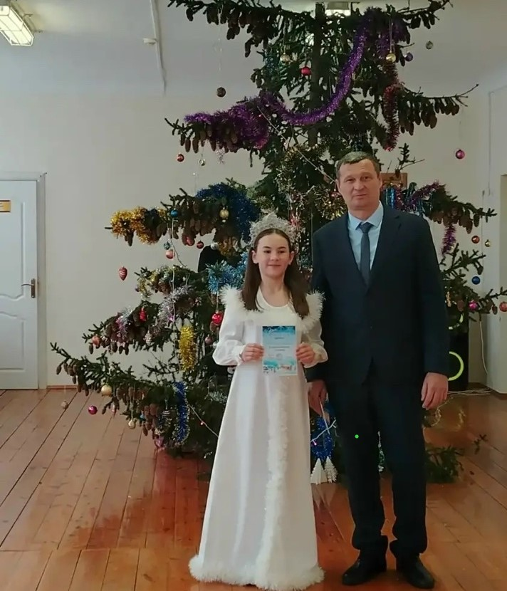

2
311111111111111112111111111111111
Алар-безнең янәшәдә.

2025 елның 1-10 декабрендә Россиядә Халыкара инвалидлар көненә багышланган Инвалидлар декадасы үткәрелә, ул 1992 елдан бирле ел саен 3 декабрьдә билгеләп үтелә. Бу календарь датаның игелекле миссиясе-җәмгыять һәм хакимиятнең игътибарын өлешенә сынаулар туры килгән инвалидларның проблемаларына җәлеп итү. Һәм игътибар итү генә түгел, бәлки бу батыр кешеләргә сүз һәм игелекле эшләр белән ярдәм итү мәҗбүри. Бу көн сәламәтлеге мөмкинлекләре чикләнгән кешеләрнең хокукларын һәм абруен тануның, тигез хокуклылык һәм инвалидларны социумга интеграцияләү мәсьәләләренә игътибарны җәлеп итүнең мөһимлеген искә төшерү булып тора.
Бөтенроссия инвалидлар декадасын үткәрү җәмгыятьтә аңлау һәм яхшы мөнәсәбәт формалаштыруга, инвалидларның җәмәгать тормышына тулысынча интеграцияләнүенә комачаулый торган киртәләрне бетерүгә юнәлдерелгән. Бу чаралар халыкның инвалидлар проблемалары турында хәбәрдар булуын арттырырга, аларга карата толерантлы мөнәсәбәт формалаштырырга һәм сәламәтлеге нинди булуга карамастан, һәр гражданның потенциалын тулысынча тормышка ашыру өчен шартлар тудырырга ярдәм итә.
Бүгенге көндә мөмкинлекләре чикләнгән кешеләргә яхшы хис, җылылык, игелек, илһам, тормыш планнары һәм якты идеяләр телисе килә! Сезне якыннарыгызның кайгыртуы чолгап алсын, сезнең өчен кояш яктыртсын, ә гаиләләрдә үзара аңлашу, йөрәк хисләре һәм чиксез мәхәббәт яшәсен. Сезгә якты мизгелләр, якты вакыйгалар, яхшы кәеф һәм оптимизм телибез!

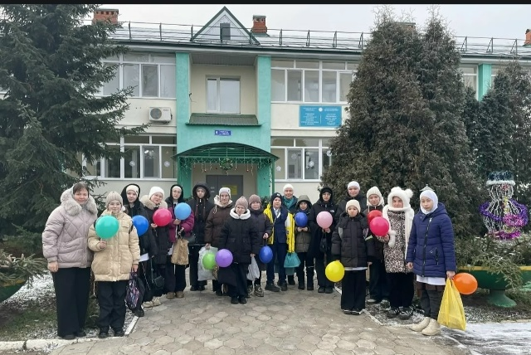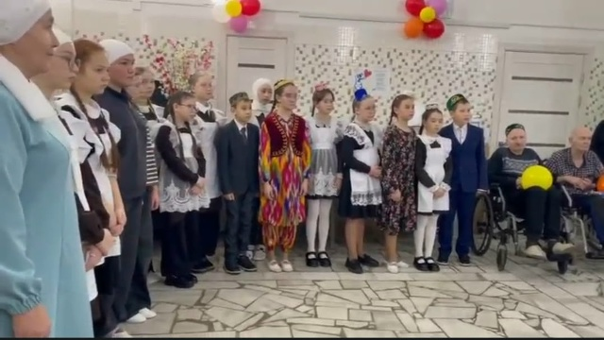

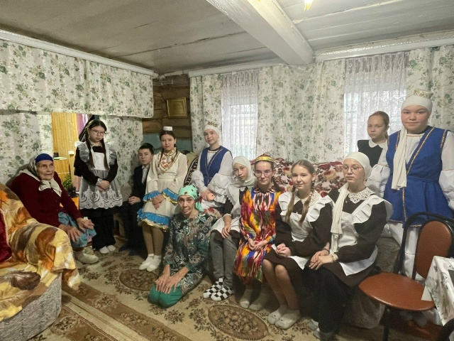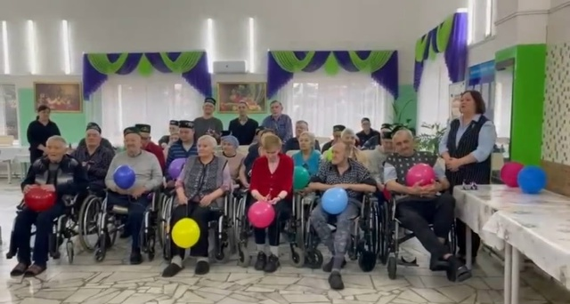

Бәйрәм итик көн буе!
Бездә кунак бар!
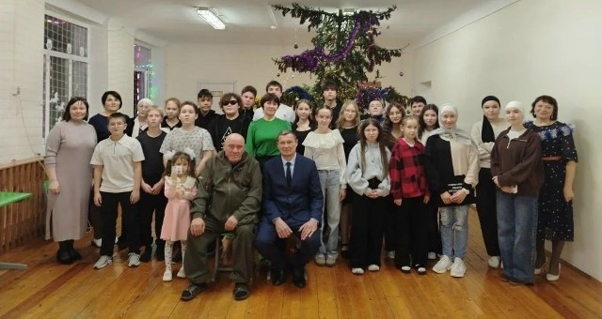
Бәйрәмебезнең махсус кунагы, махсус хәрби операциядән ялга кайткан безнең тынычлыгыбызны саклаучы -Фирдус абый Загидов. Ялга кайтып киткәндә дә ул узенең укыган мәктәбен онытмаган.
Фирдус абый ! Тиз көннәрдә, җинү белән, туган якларга, якыннарыгыз янына исән- сау кайтуыгызны теләп калабыз.
30 нчы декабрь көнне Утар - Аты төп гомуми белем мәктәбендә Арча районы мәгариф оешмасының профсоюз членнары арасында зона буенча шашка – шахмат ярышлары үтте. Ярышта Иске Чуриле урта гомуми белем мәктәбе, Ашытбаш урта гомуми белем мәктәбе, Шурабаш төп гомуми белем мәктәбе, Арчаның 5 нче һәм 8 нче балалар бакчасы, Утар- Аты төп гомуми белем мәктәбе профсоюз членнары катнашты. Җиңучеләрне чын күңелдән котлыйбыз!
